

CIRCUIT MOKANA - GROUPES

COLOMBIE 16 JOURS 14 NUITS



Régions visitées

# **Bogota**

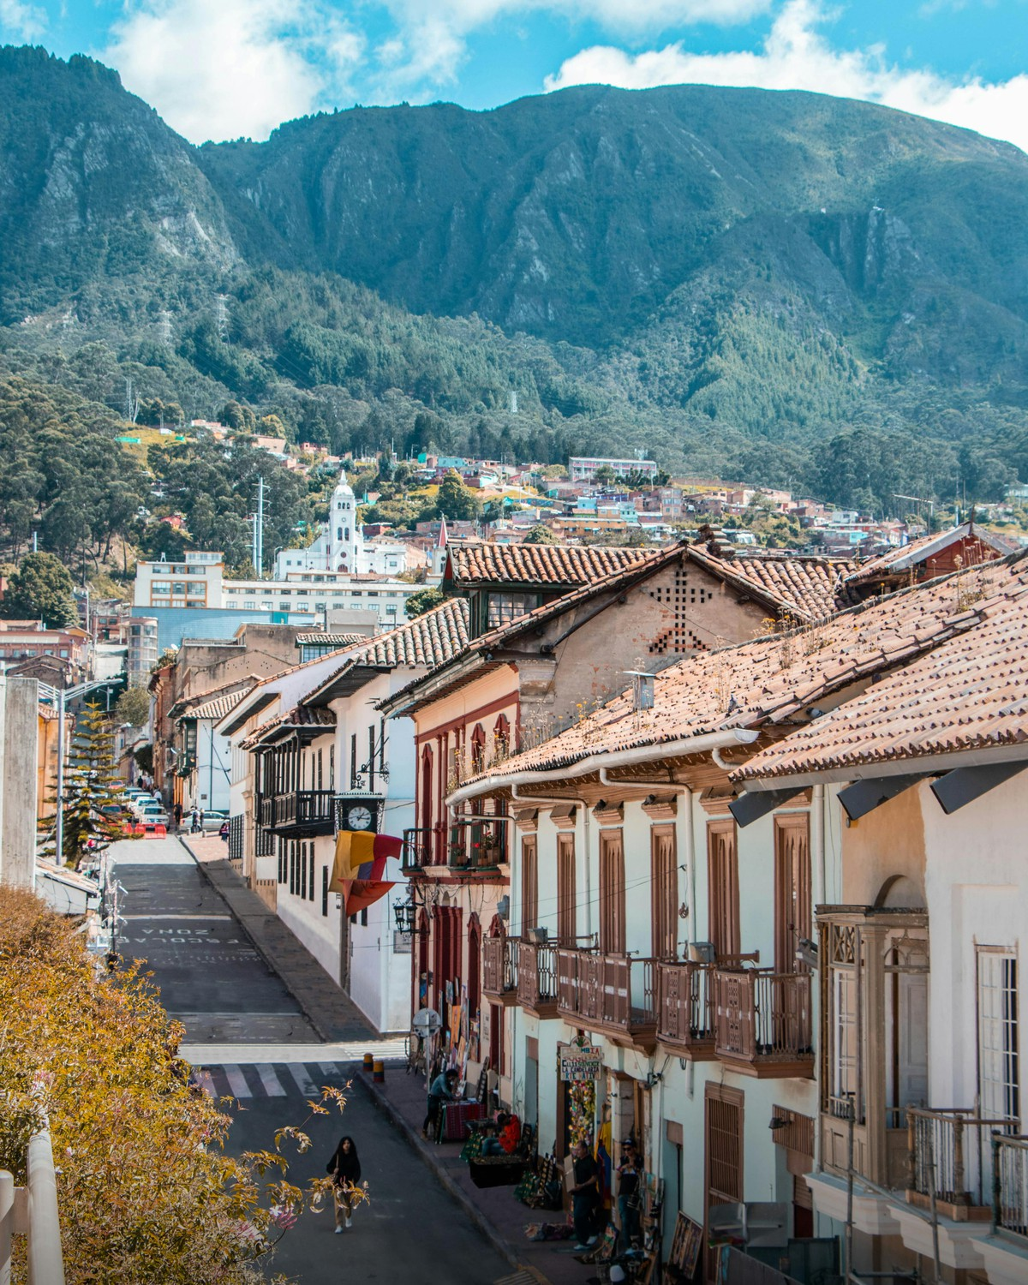Bogota est la capitale de la Colombie et l'une des principales villes d'Amérique latine. Située au centre du pays, à plus de 2 600 mètres au-dessus du niveau de la mer, elle est le cœur politique, économique et culturel de la Colombie. Avec une population diversifiée et un mélange d'architecture moderne et coloniale, Bogota est connue pour sa vie culturelle dynamique, qui comprend des musées tels que le Musée de l'or et le Musée national, ainsi qu'une riche offre de théâtres, de galeries et d'événements. Son climat tempéré et frais, dû à son altitude, en fait une ville de contrastes, avec des zones modernes comme la Zona T et le Parque de la 93, et des sites historiques comme La Candelaria, son plus ancien quartier.

# **Huila**

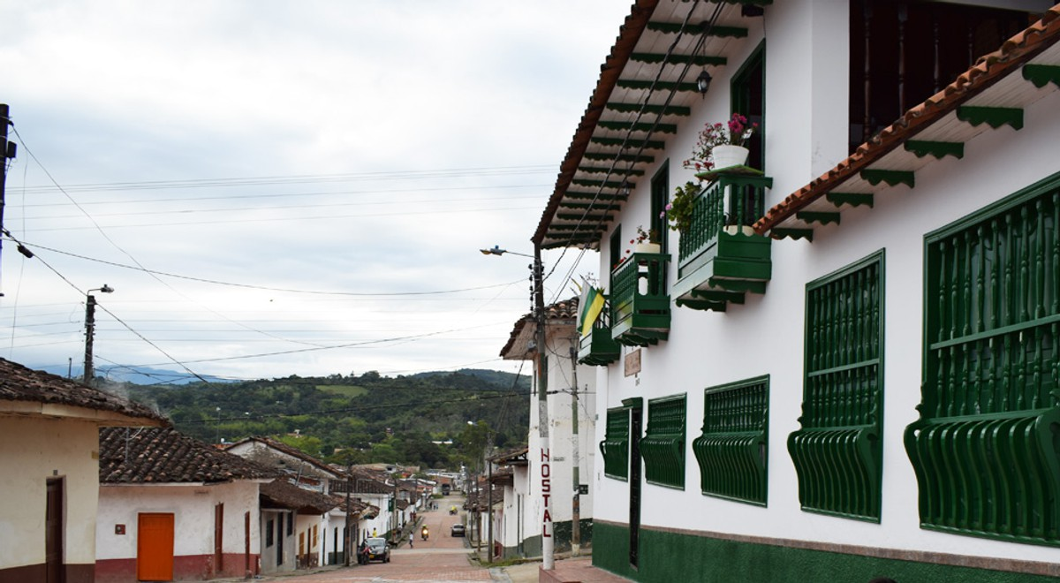Huila est un département situé dans le sud de la Colombie, avec une géographie variée comprenant des montagnes, des vallées, des plaines et des fleuves, comme le Magdalena. Sa capitale est Neiva. Huila est connu pour sa production agricole, en particulier le café, la canne à sucre, les fruits tropicaux et le riz. En outre, son territoire abrite des attractions naturelles telles que le désert de Tatacoa et le parc naturel national de Puracé, tous deux riches en biodiversité. C'est aussi un important centre culturel et archéologique, avec des sites tels que le parc archéologique de San Agustín, réputé pour ses statues et ses tombes préhispaniques. Le climat de Huila est varié, allant de chaud dans les vallées à frais dans les zones montagneuses.

# **Cauca**

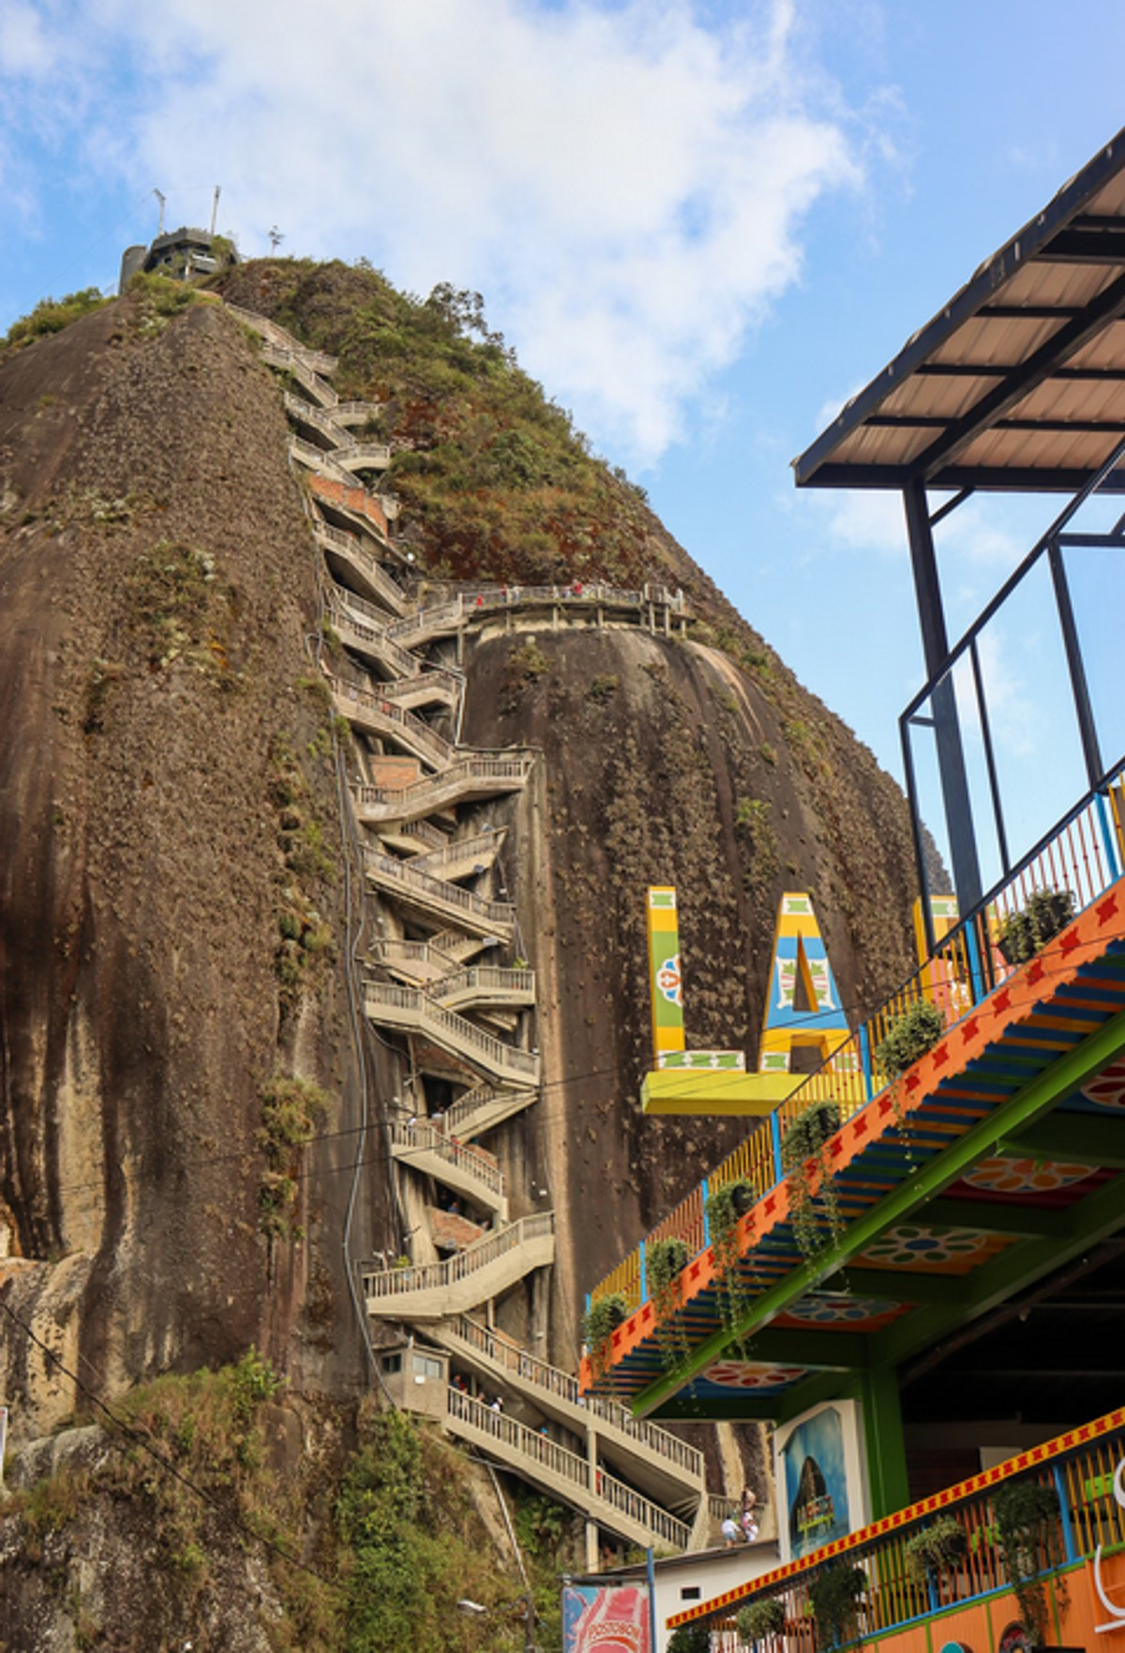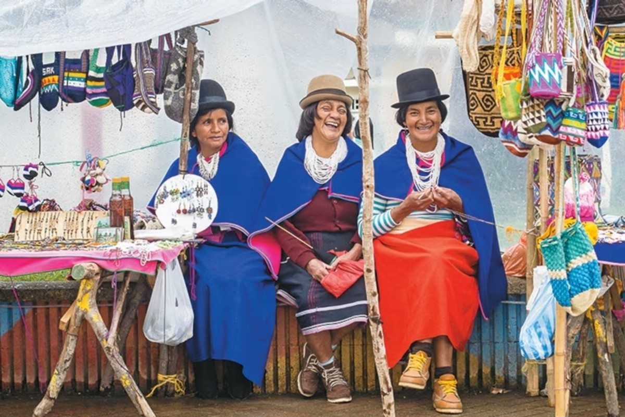Le Cauca est un département situé dans le sud-ouest de la Colombie, connu pour sa diversité géographique, culturelle et ethnique. Il est bordé par les départements de Valle del Cauca, Nariño, Huila et l'océan Pacifique. Sa capitale est Popayán, une ville historique célèbre pour son architecture coloniale et sa Semana Santa (Semaine sainte), considérée comme un site du patrimoine mondial. Le Cauca possède une grande variété de paysages, notamment des montagnes, des vallées et des côtes du Pacifique, ce qui lui confère une biodiversité remarquable. Il s'agit également d'un territoire où les communautés indigènes et afro-colombiennes sont très présentes, ce qui enrichit son identité culturelle. L'économie du Cauca est principalement basée sur l'agriculture, notamment la production de café, de canne à sucre et de cacao.

# **Antioquia**

Antioquia est un département situé dans le nord-ouest de la Colombie, connu pour sa géographie montagneuse et sa riche culture. Sa capitale, Medellín, est une ville dynamique et un centre économique et culturel important. Antioquia combine des paysages de montagnes, de vallées et de rivières, et est réputé pour la chaleur de ses habitants, sa tradition paisa et son développement dans des secteurs tels que l'industrie et le commerce.

# 

# **Quindio**

Le Quindío est un petit département situé dans la région andine de la Colombie, connu pour son paysage montagneux et son climat chaud et tempéré. Sa capitale est Armenia, une ville qui s'est imposée comme un important centre touristique et économique de la région. Le Quindío fait partie de la zone caféière du pays et son économie est étroitement liée à la production de café de haute qualité, ainsi qu'à l'agriculture, où l'on cultive également la canne à sucre.

La région est également connue pour son « Eje Cafetero » et son célèbre « Recorrido del Paisaje Cultural Cafetero » (circuit du paysage culturel du café), qui permet de découvrir l'histoire et la tradition. Mettant l'accent sur l'écotourisme, Quindío abrite également le Parc national du café et le Jardin botanique d'Arménie, qui mettent en valeur la biodiversité et la culture locale.

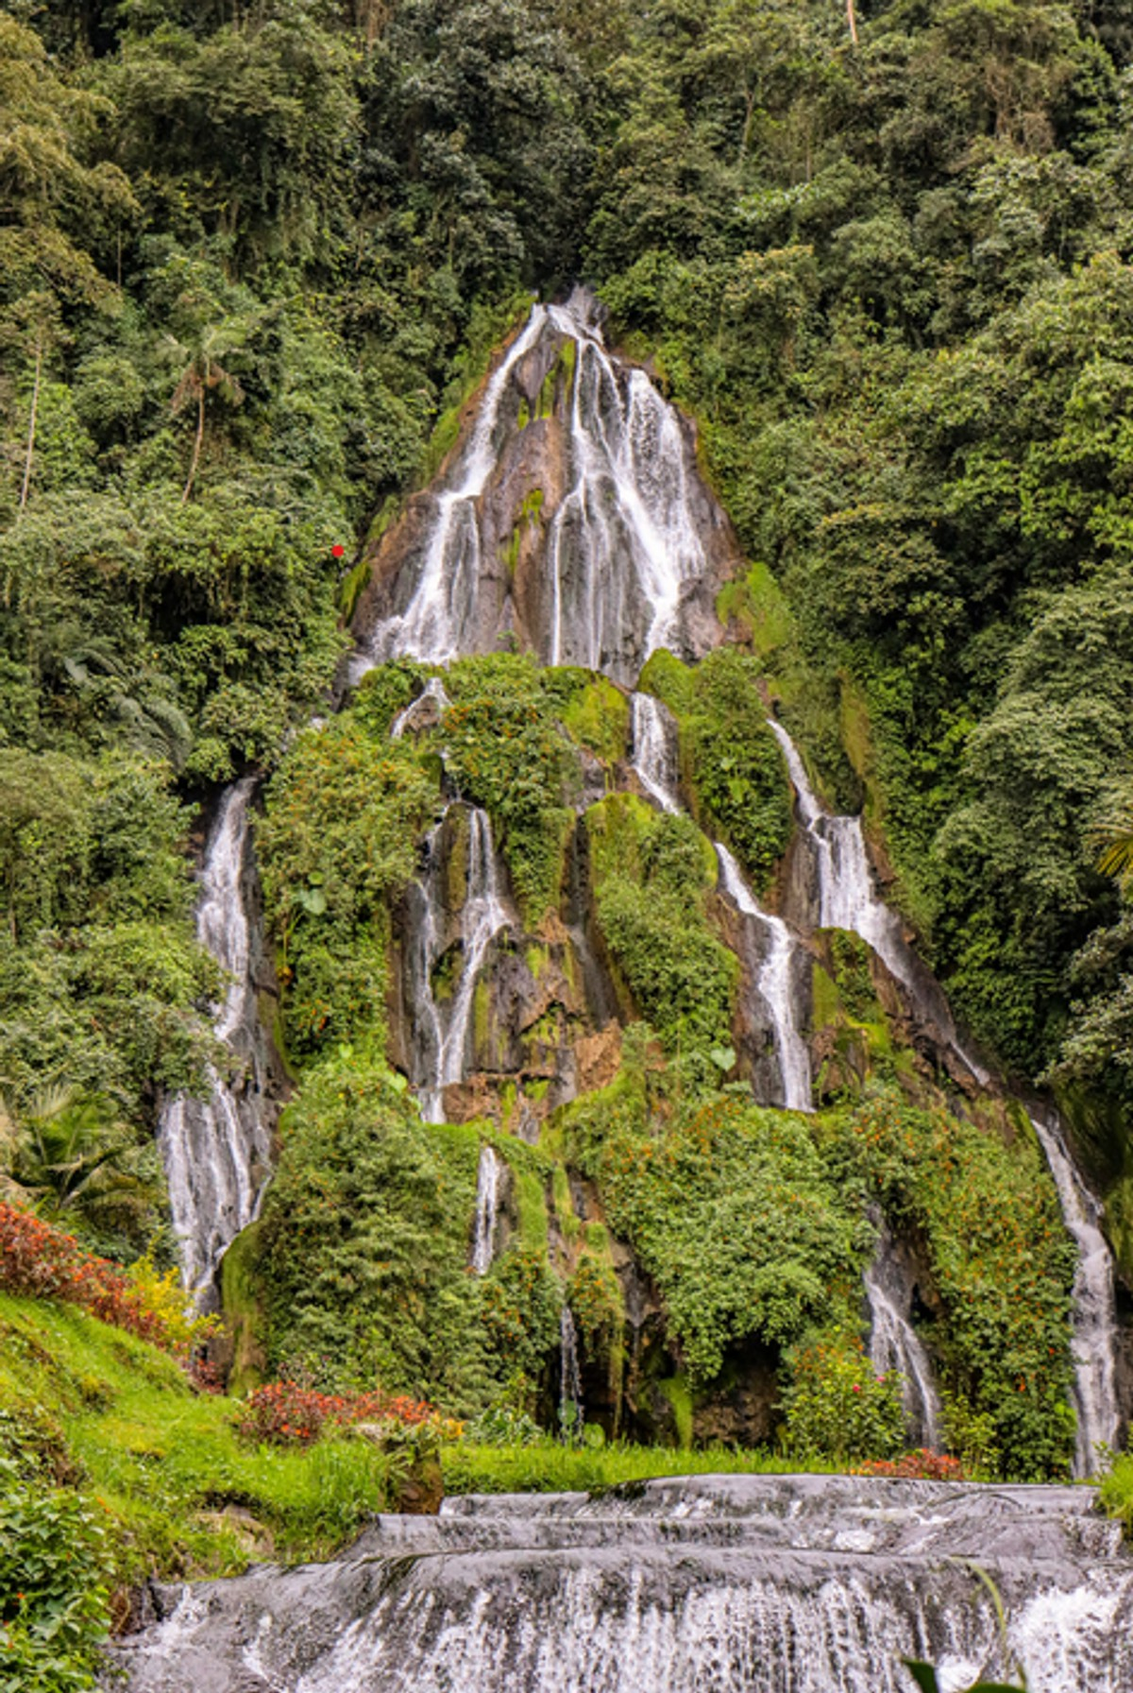

# **Risaralda**

Le Risaralda est un département situé dans la région andine de la Colombie, au cœur de la zone caféière du pays. Sa capitale est Pereira, une ville qui s'est imposée comme un important centre économique, commercial et touristique de la région. Le Risaralda est connu pour sa géographie montagneuse, avec des paysages de vallées, de rivières et de forêts, et son climat tempéré, idéal pour la production de café, qui est sa principale source économique.

Le département fait partie de l'Eje Cafetero, inscrit au patrimoine mondial de l'UNESCO, et est célèbre pour ses exploitations de café, qui offrent des expériences d'écotourisme et d'agrotourisme. Outre la production de café, Risaralda se consacre également à l'agriculture de production.

# **Bolivar**

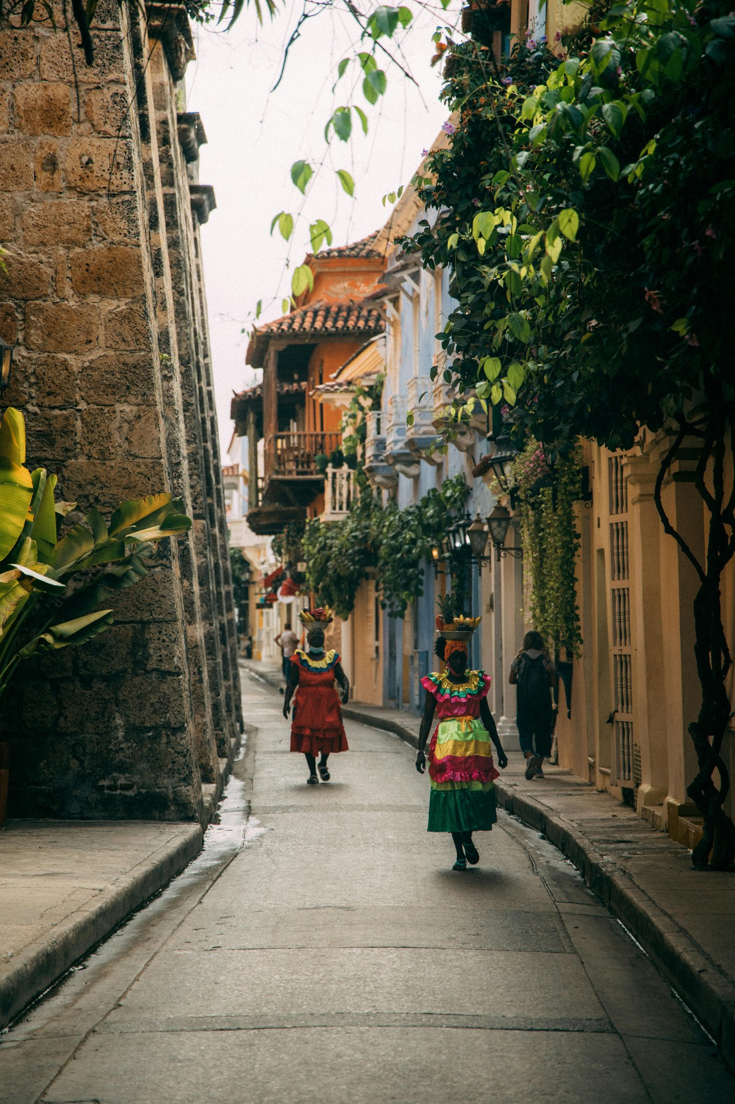Bolivar est un département situé dans la région des Caraïbes de la Colombie, connu pour sa riche histoire, sa beauté naturelle et son importance culturelle. Sa capitale est Cartagena de Indias, l'une des villes les plus emblématiques du pays, célèbre pour sa vieille ville fortifiée, ses plages et son atmosphère touristique. Bolívar présente une grande diversité géographique, avec des plages, des montagnes et des rivières, ce qui en fait une destination touristique exceptionnelle. En outre, le département possède un fort héritage historique lié à l'indépendance de la Colombie et une population aux influences afro-colombiennes et libyennes.

# **Valle del Cauca**

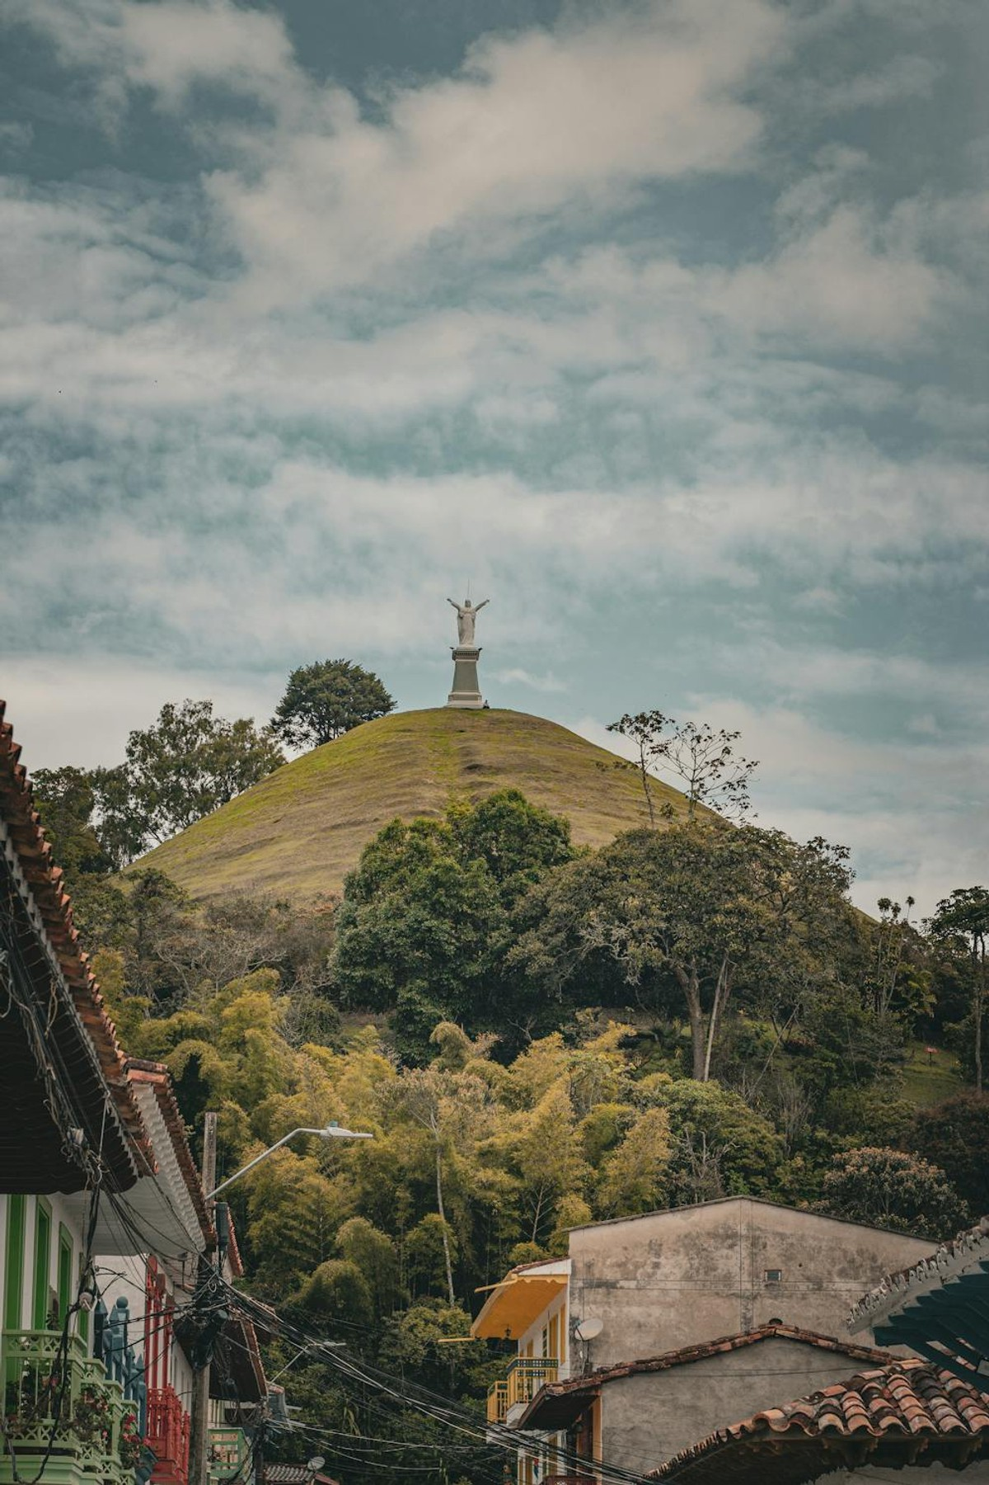Le Valle del Cauca est un département situé dans le sud-ouest de la Colombie, connu pour sa diversité géographique et son importance économique. Sa capitale est Cali, l'une des principales villes du pays, célèbre pour sa salsa, sa vie nocturne et son rôle de centre commercial et industriel. Le Valle del Cauca se caractérise par un climat chaud et tempéré, et son territoire comprend la région de la vallée du fleuve Cauca, des plaines et des montagnes. L'économie du département est l'une des plus dynamiques de Colombie, se distinguant par la production de canne à sucre, qui en fait l'un des plus grands producteurs de sucre du pays, ainsi que par l'agriculture de produits tels que le café, les fruits tropicaux et le riz. La vallée du Cauca est célèbre pour sa richesse culturelle, qui se reflète dans des festivals tels que la Feria de Cali, qui célèbre la musique et la danse salsa, et pour sa gastronomie, qui fusionne les influences indigènes, africaines et espagnoles. La région possède également des attractions naturelles telles que le parc naturel national des Farallones de Cali et les plages de la côte pacifique.

# **Magdalena**

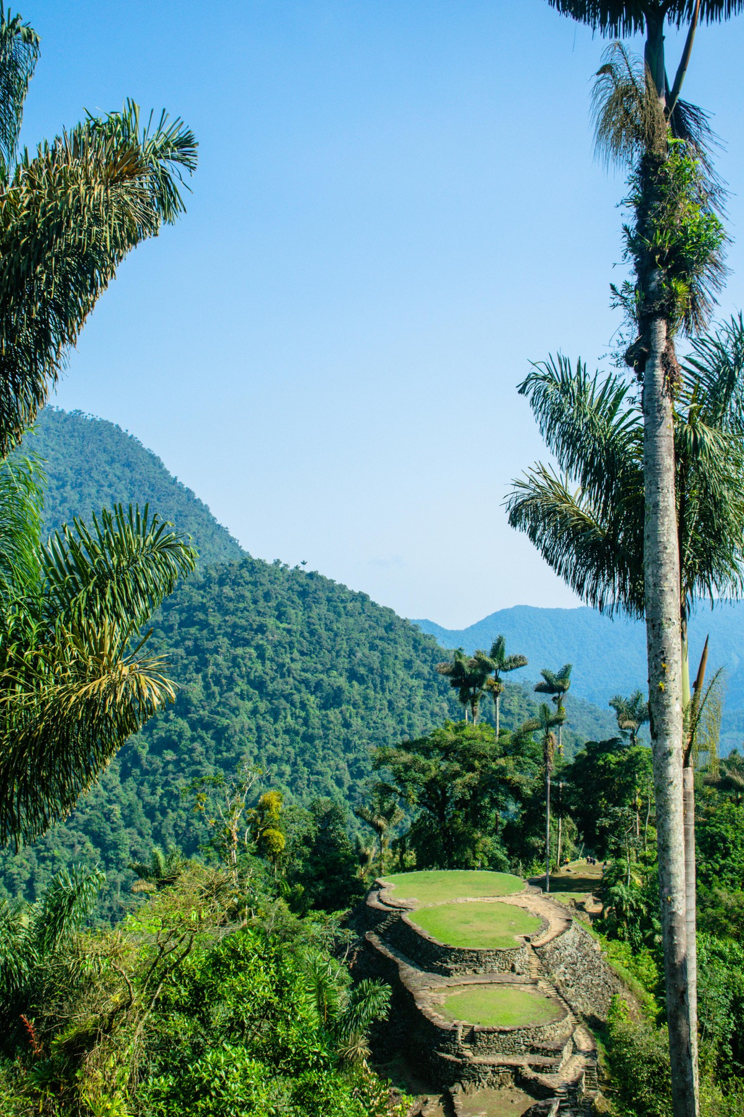Magdalena est un département situé dans la région caraïbe de la Colombie, connu pour sa diversité géographique allant de la côte de la mer des Caraïbes aux montagnes de la Sierra Nevada de Santa Marta. Sa capitale est Santa Marta, l'une des plus anciennes villes des Amériques et une destination touristique majeure, célèbre pour ses plages et sa proximité avec le parc naturel national de Tayrona.

Magdalena se caractérise par une économie basée sur l'agriculture (en particulier les bananes, le café et le riz), la pêche et le tourisme. La région est riche en ressources naturelles, avec des paysages comprenant des rivières, des forêts tropicales et des zones côtières. Le département est également réputé pour son patrimoine culturel, qui comprend une forte influence des communautés indigènes, afro-colombiennes et métisses. En outre, la Sierra Nevada de Santa Marta est la plus haute montagne côtière du monde.



Votre itinéraire

Jour 01 - Bogota

Jour02 - Bogota

Jour 03 - Bogota - Neiva – Désert de Tatacoa – Villavieja

Jour 04 – Villavieja - San Agustin

Jour 05 - San Agustin

Jour 06 - San Agustin - Popayan

Jour 07 - Popayan - Silvia - Eje de Cafetero

Jour 08 - Eje de Cafetero : Vallée de Cocora - Salento - Filandia

Jour 09 - Eje de Cafetero : Pereira - Medellin

Jour 10 - Medellin

Jour 11 - Medellin - Carthagène

Jour 12 - Carthagène - Isla Grande

Jour 13 - Isla Grande

Jour 14 - Isla Grande - Carthagène

Jour 15 - Carthagène - Vol retour

Jour 16 - Arrivée

***JOUR 1 : BOGOTA***

Arrivée à l’aéroport **El Dorado de Bogota**. Récupération des bagages et formalités de douanes.

**Accueil à l’aéroport El Dorado Bogota le jour de l’arrivée**

Transfert privatif jusqu’à votre hôtel. Arrivée à l’hôtel et check in.

**Nuit à l'Hotel BH Bicentenario en chambre standard.**

**Collation froide dans votre chambre à l’hôtel.**

**1 boisson incluse par personne : 1 eau minérale ou 1 jus de fruits**

***JOUR 2 : BOGOTA***

Petit déjeuner à l'hôtel

Départ pour la découverte d’un incontournable : le Cerro de Monserrate, une colline recouverte de forêt qui culmine à 3152 m d’altitude. Nous pensons qu’il convient que cette visite constitue la première étape de la visite de la capitale, car, du sommet, vous pourrez découvrir une grande partie de la ville que vous connaîtrez plus tard dans la journée. L’ascension s’effectuera à bord d’un funiculaire datant de 1955 qui chemine à flanc de montagne. Au sommet d’un point d’observation exceptionnel sur la ville et la Sabana de Bogotá. La basilique de style néocolonial fut construite en 1925, pour remplacer la chapelle d’origine (1650), dédiée à Santa Maria de la Cruz de Monserrate. Les Colombiens y vénèrent l’image du Cristo Caído y Azotado. Des échoppes de nourriture, un bar, des restaurants, et des stands d’artisanat s’offrent à vous en complément du panorama.

Conseil : emmitouflez-vous car vous serez à plus de 3000 m d’altitude !

Nous prévoyons le pass coupe-fil (VIP) afin que vous ne fassiez pas la queue pour le funiculaire

Découverte de la Plaza « Chorro de Quevedo » aux ruelles étroites, symbole de la création de Bogota et lieu de rencontre des artistes bohèmes. Nous goûterons une boisson ancestrale de muiscas, la chicha.

Le Street Art de la Capitale : au cœur de la Candelaria, les rues couvertes de graffitis de Bogota servent de toile aux artistes locaux pour partager leurs histoires et leurs perspectives. Découvrez les secrets gardés sur les murs.

Déjeuner au restaurant Escuela Taller Bogota ou similaire.

1 boisson incluse par personne : 1 eau minérale ou 1 jus de fruits

Dégustation de l’Ajiaco, la spécialité culinaire de la capitale. Il s’agit d’une soupe colombienne à base de bouillon, de poulet et de pommes de terre, le tout est servi avec du maïs et de l'avocat.! Et dans le même temps, c’est une contribution à ce projet d’insertion sociale par le travail

Après le déjeuner, poursuite de la visite de la Candelaria, le joyau historique caché de Bogota.

Nous allons faire un voyage dans l’un des quartiers les plus charmants et historiques de Bogota, en Colombie : la Candelaria. Ce quartier animé dégage un charme d’antan, une architecture élaborée, un art de rue vibrant et une énergie culturelle irrésistible qui captive instantanément les visiteurs.

Située au cœur du centre-ville de Bogota, La Candelaria contraste fortement avec les gratte-ciels modernes et les centres commerciaux de luxe qui l’entourent. Dès que vous mettrez les pieds dans ses rues pavées, vous serez transporté dans une autre culture et une autre époque. C’est un endroit qui a conservé son héritage colonial et ses racines indigènes, mais qui a également embrassé le monde moderne à bras ouverts.

* les maisons dites « casonas » aux couleurs vives et aux patios fleuris
* La Plaza Bolívar, cœur de la ville historique, entouré par le Capitole National,
* le Palais de Justice, la Mairie, la Cathédrale Primada,
* la Chapelle del Sagrario et le Palais de l’Archevêché
* le Palais du Nariño, résidence du Président de la République.

**Visite du musée de l’Or** (fermé le lundi), installé à l’intérieur de la Banque de la République depuis 1939. Récemment restauré, sa collection d’orfèvrerie est la plus importante du monde et témoigne du talent d’orfèvre des cultures pré colombiennes, Muiscas, Quimbaya, Tayrona et bien d’autres. C’est l’un des musées les plus visités de Colombie. Comme son nom l’indique, il est rempli de plus de 30 000 pièces d’or qui vous laisseront sans voix. C’est une belle façon d’en apprendre davantage sur le passé de la Colombie d’avant la colonisation espagnole.

**Visite de la fondation Botero** (fermée le mardi), située dans une charmante demeure coloniale, où vous pouvez découvrir les œuvres du célèbre peintre colombien Fernando Botero, aux côtés d’un grand nombre de chefs d’œuvres comme ceux de Dali ou de Picasso.

Retour à l’hôtel pour vous rafraîchir.

**Dîner dans un restaurant dans le centre historique : Origen Bistro ou similaire**

1 boisson incluse par personne : 1 eau minérale ou 1 jus de fruits

**Alternative :**

**Dîner au Restaurant Andres Carne de Res en lieu et place du dîner au Restaurant Origen Bistro :**

**+30.00 EUR par personne. 1 boisson incluse par personne.**

**Andres Carne de Res - Une véritable institution et du grand délire !**

Dans un décor surchargé d’objets hétéroclites et de matériaux recyclés, de la salière à la carte des réjouissances solides et liquides, des toilettes aux plafonds…. L’objectif est clair : on vient dans un premier temps se restaurer et se réchauffer avec quelques verres, avant de se lancer dans la danse. Quand la piste est pleine, les allées et les nombreuses tables sont envahies de danseurs. La nourriture, l’atmosphère et les boissons vous feront vous sentir dans un endroit différent et unique. Un lieu qui vous remplira de sensations jamais perçues auparavant et, surtout, de l’inévitable touche colombienne. L’intérieur du restaurant est un hommage à la diversité et au multiculturalisme du pays. Andrés Carne de Res est connu pour être un restaurant exclusif où vous pourrez explorer les traditions de chaque région de Colombie dans un seul espace. Dans ce scénario, vous serez ravi d’une offre gastronomique complète dans laquelle les saveurs typiques du pays se démarquent. Des groupes de musiciens animent les différents espaces de ce lieu totalement atypique.

***JOUR 3 : BOGOTA / NEIVA / DESERT DE TATACOA / VILLAVIEJA***

**Petit déjeuner à l'hôtel**

Selon horaires aériens, **transfert privatif pour l’aéroport El Dorado.**

Arrivée à l’aéroport. Formalités d’enregistrement des bagages.

**Envol à destination de Neiva**

**Durée approximative si vol direct : 01 H 00**

**Arrivée à l'aéroport Benito Salas et transfert à Villavieja.**

Installation à l'hôtel.

**Déjeuner dans un restaurant face au Rio Magdalena** où vous pourrez déguster une spécialité locale : le chevreau.

**1 boisson incluse par personne : 1 jus de fruit du moment ou 1 eau minérale**

**Transfert privatif aller/retour : Hôtel - Désert de la Tatacoa**

**Le Désert de Tatacoa** est situé dans la municipalité de **Villavieja**, dans le département de **Huila**. Cet endroit impressionnant couvre plus de 300 kilomètres carrés et est classé comme forêt tropicale sèche, abritant une

grande variété d'espèces de flore et de faune.

Durant votre visite vous traverserez **le secteur de « Cuzco »** où l’érosion a découpé des canyons, ravins et labyrinthes aux couleurs ocre et rougeoyantes (1h30 de marche facile). Nous terminerons la visite par un superbe point de vue sur le désert avant de déguster un **Guarapo** ,jus de canne au citron pour vous rafraichir de cette balade .

**Vous découvrirez ensuite le secteur Hoyos**, la partie grise du désert.

**Note: Apportez des chaussures de marche confortables, de la crème solaire et un chapeau. Une bouteille d'eau vous sera donnée pour la visite du désert.**

**Dîner et nuit à l'Hotel Boutique Yararaka**

**1 boisson incluse par personne : 1 jus de fruit du moment ou 1 eau minérale**

***JOUR 4 : VILLAVIEJA / SAN AGUSTIN***

**Petit déjeuner à l'hôtel**

**Départ pour San Agustin**, Cette route traverse les municipalités de Campoalegre, Hobo, Gigante, Garzon, Altamira, Timaná et Pitalito, où l'on peut voir des barrages comme celui de Betania.

**Déjeuner dans un restaurant spécialisé en grillades pour déguster le plat typique du département de Huila : *l'Asado Huilense* (porc grillé). 1 boisson incluse par personne : 1 jus de fruit du moment ou 1 eau minérale**

**Découvrez San Agustín,** un véritable trésor caché dans le sud du département du Huila en Colombie !

Immergez-vous dans l'histoire fascinante de ce site archéologique classé au patrimoine mondial de l’UNESCO depuis 1995. Explorez des sculptures énigmatiques datant du Ier au Ve siècle, témoins d'une civilisation ancienne dont les mystères défient encore les experts. Malgré les défis du temps et les pillages du passé, l'architecture du parc reste miraculeusement préservée, offrant aux visiteurs une expérience inoubliable. Créé en 1931 pour protéger ce joyau historique, le parc de San Agustin est désormais une destination prisée par les amateurs d'archéologie et d'écologie. Plongez-vous dans cette aventure passionnante et laissez-vous séduire par le charme envoûtant de San Agustín, où le climat agréable avec une température moyenne de 18 °C vous invite à explorer ses merveilles naturelles et culturelles.

**Visite du parc archéologique de San Agustín**- durée 03 H 30 environ : le musée, et des sites, table a, b, c, la fontaine cérémonielle

Le parc archéologiquede San Agustin, est le plus connu de Colombie. Il fait d'ailleurs partie des 7 merveilles du pays. D'une superficie de 35 km, il rassemble pas moins de 300 statues représentant des personnages, des formes abstraites et des animaux. La plus grande atteint 7 mètres de haut !

Le parc archéologique de San Agustín est fermé le mardi. La jauge maximale par groupe est de 20 personnes avec un guide. Les groupes plus importants seront donc divisés en sous-groupes, chacun avec un guide.

La visite de ce parc s’articule autour de trois zones:

**El Alto de Lavapatas**, site le plus ancien de San Agustin (3300 av JC), gardé par d’impressionnantes statues faisant référence au Double Moi, avec une vue unique sur toute la vallée ainsi que sur les différents sites archéologiques.

**Las Mesitas**, esplanade artificielle où se logent d’anciens lieux d’habitation, des tombes et cryptes, de gigantesques statues d’une remarquable finition.

**El Bosque de las Estatuas**, peuplé de statues représentant pour la plupart des figures masculines anthropomorphes, avec parfois des traits félins

**Dîner et nuit à l'Hotel Akawanka Lodge**

***JOUR 5 : SAN AGUSTIN***

**Petit déjeuner à l'hôtel**

**Visite à la découverte des environs de San Agustin en « Chiva »**

Une Chiva, (bus typiquement colombien), se caractérise par ses peintures colorées, principalement en jaune, bleu et rouge (couleurs drapeau national de la Colombie). Cet engin est utilisé pour les moyens de transports, le plus souvent en milieu rural. Tout y est transporté pêle-mêle : personnes, animaux vivants, bagages, denrées alimentaires, etc. La plupart des chivas ont une échelle incorporée pour avoir accès au toit du véhicule, ce qui permet de mettre encore plus de personnes ou de bagages [!](https://fr.wikipedia.org/wiki/Chiva_(v%C3%A9hicule)#cite_note-rldiseno-1)

**Direction vers le du parc archéologique Alto de los Ídolos**, deuxième parc le plus important caractérisé par sa quantité de sarcophages monolithiques et la plus haute statue trouvée de 5m30. (durée de visite 1h30 environ)

**Visite du site archéologique Alto de los Idolos**. (fermé le mercredi) pour admirer de belles statues de pierre dont la plus grande et impressionnante de la région qui dépasse les 3 mètres de haut. Ce parc archéologique est un site hors du commun regorgeant de vestiges d’une civilisation mystérieusement disparue.

**Alto de los Idolos**, est le deuxième site le plus important en termes de nombre et de concentration de pièces archéologiques, puisque l'on peut y voir 23 statues dont une qui mesure plus de 5 m de haut. Le parc archéologique Alto de los Ídolos est caractérisé par la présence de nombreux complexes funéraires avec des dalles en forme de dolmens, des dsarcophages et des statues, gardant l’accès aux tombeaux. Les corps étaient enterrés dans les positions les plus variées... debout, accroupi, couché sur le ventre ou sur le dos pour les personnalités importantes. A l'intérieur des chambres funéraires, qui ont parfois conservé des dessins géométriques colorés, des objets variés pouvaient être placés autour du corps, notamment des céramiques, des outils ou des bijoux. La visite peut se faire en une heure de marche à travers un terrain vallonné recouvert d’une très belle végétation.

Transfert pour un mirador d’où nous aurons un point de vue privilégié sur le fleuve Magdalena.

**Pause déjeuner au Belvère de Magadalena proche du Mirador. 1 boisson incluse par personne : 1 jus de fruit du moment ou 1 eau minérale**

Après le déjeuner, nous traverserons les cultures de canne à sucre de la commune d'Isnos, du Huila pour **visiter un « Trapiche ».** Le trapiche, (un moulin traditionnel) est utilisé pour extraire les sucs de la canne à sucre en vue de sa distillation – La récolte se déroule entre 10 et 16 mois après la plantation. A ce moment les tiges sont ramassées à la main, elles sont ensuite broyées par une presse artisanale pour récolter le jus de canne à sucre. Ce jus est placé sur des plaques chauffantes où il est chauffé dans le but d’être évaporé. Le fruit de cette évaporation donne des « blocs » de sucre, nommés « pains de sucre », « panela », dont la Colombie est spécialiste. Fermé le samedi et dimanche

Nous poursuivons vers **La Pelota** où vous pourrez apprécier des sculptures polychromées ayant conservé leurs couleurs d'origine. Leurs teintes sont naturelles, fabriquées à partir de sève d’arbre et fixées avec de la graisse animale. (durée de la visite 30 minutes environ). À La Pelota, il y a deux statues, l'une représentant un aigle avec un serpent dans le bec et l'autre une figure anthropozoomorphe avec des traits félins.

**Déjeuner au restaurant typique en cours de visite**

**1 boisson incluse par personne : 1 jus de fruit du moment ou 1 eau minérale**

Retour à **San Agustin.**

**Dîner et nuit à l'Hotel Akawanka Lodge**

***JOUR 6 : SAN AGUSTIN / POPAYAN***

**Petit déjeuner matinal à l'hôtel**

Transfert de **San Agustin à Popayan**

**Déjeuner typique à Popayan**

**1 boisson incluse par personne : 1 jus de fruit du moment ou 1 eau minérale**

**Visite de la ville à pied** - environ 03 H 00 - Vous découvrirez son passé historique et religieux, ses églises baroques, ses maisons coloniales aux murs blancs, aux balcons de fer forgé et aux buissons fleuris.

* **Le Parque Caldas** : place témoignant de l'histoire de la ville de Popayan, disposant de statues, d'œuvres du sculpteur français et d'une cathédrale - La place construite en 1537 est le témoin de l'histoire de la ville. De hauts et beaux arbres offrent de l'ombre et beaucoup d'animation toute la journée. En son centre, la statue du savant et héros nationaliste Francisco José de Caldas, œuvre du sculpteur français Raoul Verlet (1857-1923).
* **Côté sud, la Torre del Reloj**, l'un des symboles de Popayán, dont le clocher fut bâti entre 1675 et 1682. Durant la guerre d’Indépendance, les contrepoids de l'horloge furent fondus sur ordre du général Nariño pour fabriquer des boulets de canon !
* **La Cathédrale, Nuestra Señora de la Asunción**, possédant une façade blanchie à la chaux, avec de hautes colonnes surmontées de statues. Située du côté sud du Parque Caldas, trône l'imposante cathédrale est un édifice néoclassique construit entre 1856 et 1906 à l'emplacement de quatre autres églises plus anciennes successivement détruites par les tremblements de terre. Ce n’est pas la plus belle église de Popayán mais son maître-autel vaut le coup d’œil : l'intérieur est richement décoré. Elle possède une belle façade blanchie à la chaux avec de hautes colonnes surmontées de statues.
* **El Morro del Tulcán** est une colline où se réunissent les habitants de Popayán pour admirer de beaux couchers de soleil. Mais ce monticule de 80 m de haut est avant tout une pyramide tronquée, où les archéologues ont découvert des éléments précolombiens datant de l'époque 500 - 1600 av. J.-C. Chemins empierrés, tombes, coquillages et pierres précieuses provenant d'autres régions du continent... En 1937, une route d'accès fut construite et causa la destruction d'une partie du Morro ; en 1940, le sommet fut aplani pour y recevoir la statue équestre du fondateur de la ville, le conquistador Sebastián de Belalcázar... Quatre- vingts ans plus tard, le 16 septembre 2020, Popayán fera la une de l'actualité : les indigènes Misak sont venus réaliser un procès historique au conquistador, devant sa statue. Belalcázar a été déclaré principal responsable de la servitude et de l'extermination des peuples indigènes et des esclaves africains dans la région. La statue a alors été arrachée et mise à terre sous les applaudissements, au grand dam des autorités conservatrices locales. La statue ne sera pas réinstallée.
* **L’église San Francisco** - Construite à l'emplacement d'une église du XVIe siècle détruite par le tremblement de terre de 1736, c'est sans doute la plus belle église de Popayan. Derrière sa magnifique façade baroque jaune pâle (à la différence de la plupart des édifices religieux peints en blanc), elle renferme des trésors de l’art religieux colonial, notamment un ostensoir en or incrusté d’émeraudes, une chaire baroque taillée en bois et des sculptures finement travaillées. L'imposante cloche en alliage de bronze, cuivre et or, est également une véritable merveille du genre.
* **L’église La Ermita** - C’est la plus ancienne église de la ville. Elle fut construite par les premiers colons dès les premières années de la fondation de la ville (même si officiellement elle date de 1617), pour apporter la foi catholique aux Indiens. Le temple a résisté aux différents tremblements de terre malgré sa structure très simple. Sa façade et sa toiture ont néanmoins subi quelques modifications avec le temps. L'intérieur est coloré, avec notamment une belle peinture ornementale au plafond. Magnifique autel et sculpture du « Señor de la Caña » (le maître de la canne à sucre).
* **L’église Santo Domingo** – Elle posséde de magnifiques statues des écoles quitenas, espagnoles, et un confessionnal particulièrement grand - Construite au milieu du XVIIIe siècle par les Dominicains, pour rendre hommage à Notre-Dame du Rosaire, cette église est l'une des plus belles de la ville. Elle possède un confessionnal particulièrement grand et, par son portail et son autel, elle constitue un bel exemple d’art churrigueresque (art baroque espagnol du XVIIIe siècle, caractérisé par sa surcharge ornementale). C'est d'ici que part la procession du Vendredi saint.
* **El Puente de Humilladero** – un pont au-dessus de Rio Molino, l'un des symboles de la ville - Le pont de 180 mètres de long au-dessus du Río Molino est l'un des emblèmes de la ville. Formé d'une douzaine d'arches, il fut construit en 1873. Son nom (le Pont de l'humble) vient de l'effort que devaient accomplir les villageois pour gravir la pente avec leurs carrioles chargées de lourdes charges, pour accéder au marché de la Plaza Mayor. Un lieu assez animé en général, surtout en fin de semaine, avec un marché artisanal, dans une ambiance très agréable avec ses jardins, où sont organisés régulièrement des événements culturels.

Dîner dans un restaurant où vous dégusterez des spécialités de la région: soupe carantanta (maïs), tamale, empanadas de pipian, côtes de porc.

1 boisson incluse par personne : 1 jus de fruit du moment ou 1 eau minérale

Nuit à l'hôtel Dann Monestario

***JOUR 7 : POPAYAN / SILVIA / REGION DU CAFE (EJE DE CAFETERO)***

**Petit déjeuner à l'hôtel**

Transfert à **Silvia dans la communauté Misak** puis continuation de notre route pour arriver dans **la région du café**

**Dans le cas où cette journée serait programmée un mardi, nous visiterions le marché indigène de Silva avant de nous rendre à Vereda Guambiana pour rencontrer la communauté Misak**

**Échange culturel avec les peuples autochtones Misak** autour d**e la musique traditionnelle "chirimia".**

Décourverte de leur artisanat, de leur médecine ancestrale, ainsi que de leur philosophie.

Accueil dans la **CASA PAYAN**, un lieu où nous vivrons l'expérience d'une immersion dans le concept cosmogonique de la culture Misak - Là nous comprendrons leur organisation sociale et leur vie en communauté.

**La cosmogonie** représente les mythologies qui racontent la naissance du monde et des hommes. Il s'agit également d'une **certaine vision du monde** (cosmovisión en espagnol).

Comme tous les peuples indigènes de Colombie et d'ailleurs, **les Misak** possèdent **leur propre cosmogonie** dont l'enjeu est d'en préserver les connaissances et la transmission pour la maintenir vivante.

**Entrée à la MAISON DES PLANTES MÉDICINALES**, en compagnie du « **Taita** », qui nous invitera au jardin où il nous parlera des propriétés curatives des plantes du massif colombien.

**À Silvia, l'élevage de truite arc-en-ciel s'est** développé et constitue le soutien économique le plus important pour ses habitants.

**Déjeuner chez les Misak**

**1 Boisson incluse par personne : 1 eau minérale ou 1 jus de fruits du moment**

### Vers 13 H 00, transfert vers la région du café (environ 6 heuresde route).

Changement de décor…vous serez séduits par les paysages, les villages typiques colorés et l’accueil et la gentillesse de ses habitants. Le paysage de la région du café a été déclaré patrimoine mondial de **l’Humanité par l’UNESCO** du fait de sa grande diversité.

**Dîner et nuit à l'Hotel Bosques del Saman Alcala**

***JOUR 8 : REGION DU CAFE (EJE DE CAFETERO) – VALLEE DE COCORA - SALENTO - FILANDIA***

**Petit déjeuner à l'hôtel**

**Les Jeep Willys nous attendront pour nous emmener à la Vallée de Cocora.**

Les Jeep Willys ont été importées en Colombie après la guerre pour permettre aux paysans de se déplacer plus facilement dans cette région montagneuse. La Jeep Willys occupe toujours cette fonction mais est également utilisée comme transport touristique.

**Conseil** : Prévoir un poncho de pluie, un parapluie, mais aussi de quoi se protéger du froid et du soleil.

*01 H 30 de marche environ – temps de marche adaptable selon votre envie (nous pouvons prévoir un temps plus long de randonnée)*

**Découverte de la Vallée de Cocora** : l'un des principaux attraits de Salento, un incontournable de la région du café. Cocora signifie « étoile d'eau ». C'était le nom d'une princesse Quimbaya, la fille du cacique Acaime. La vallée est située à une douzaine de kilomètres de Salento, dans la zone d'influence du Parque Nacional Natural Los Nevados. Il y fait frais (autour de 15-18 °C en journée) et le climat humide favorise le développement d'un écosystème de forêt de nuage, qui invite à la rêverie. La forêt tropicale, les différentes gammes de verts de la vallée et la présence de gigantesques palmiers de cire forment de véritables

tableaux paysagers. La météo est changeante et l'on bénéficie souvent d'ambiances bien différentes au cours de la journée, sous le soleil, dans le brouillard, ou sous la pluie. La vallée de Cocora est l'un des derniers endroits au monde où pousse le fameux palmier de cire du Quindío (Ceroxylon quindiuense), l'arbre national de la Colombie. 01 H 30 de marche environ – temps de marche adaptable selon votre envie.

Les randonneurs empruntent généralement **le *Sendero Bosque de Palmas****.* Ce sentier commence à 2 200 m d'altitude. Il traverse des pâturages où l'on aperçoit quelques palmiers de cire, puis s'enfonce rapidement dans la forêt de brume. Le sentier traverse à plusieurs reprises une belle rivière par de petits ponts

de bois. Des paysages inoubliables !

Note : pensez à garder de l'espace dans vos cartes mémoires et de la batterie dans votre appareil ! Pensez aussi à prévoir une cape de pluie, des bottes (on peut en louer sur place à l'entrée du sentier Bosque de Cocora), un parapluie, mais aussi de quoi se protéger du froid et du soleil.

Poursuite pour **le déjeuner au restaurant Donde Laurita Campestre** - Vous dégusterez ici la spécialité régionale : **la truite au patacon**. Le patacón est sans doute la préparation à base de banane plantain la plus connue en Colombie. Bien que le patacón ne se retrouve pas seulement en Colombie, il fait vraiment partie de l'identité culinaire de la Colombie

Retour à Salento en Jeep Willys (30 minutes de trajet environ)

**Salento,** est un village où l’on peut aller maintes et maintes fois et qui gardera toujours la magie et l'enchantement de la première visite. Avec des maisons coloniales colorées, des musiciens au coin des rues, une incroyable diversité d’artisanat, ce charmant village typique de la région du café est incontournable pour tous ceux qui visitent la Colombie.

**Balade en ville pour apprécier ses façades multicolores.**

Salento possède une architecture pour le moins surprenante. Les façades des maisons et des magasins sont colorées en rouge, en vert, en orange ou encore en bleu. Ce véritable festival de couleurs, vous l’observerez dans la Calle Real qui se trouve à l’angle nord-est de la Plaza Bolívar. Cette rue piétonne regorge de restaurants traditionnels, de bars, ainsi que de boutiques tenues par des artistes et des vendeurs locaux.

Transfert vers **Filandia**

**Filandia**, la "Filledes Andes".Elle, est une petite ville typique de la colonisation Antioqueña etde la culture du café. Elle est dotée d'une magnifique architecture du XIXesiècle, avec des façades colorées et des balcons fleuris. Beaucoup moins touristique que Salento (à 30 minutes), c'est un village encore authentique. Depuis le mirador, on admire les environs vallonnés envahis de verts pâturages, de plantations de café

Découverte du village pour admirer ses maisonscolorées, son église blanche et bleue sur la place principale, et en apprendre davantage sur l'histoire de Filandia et de la région. Ne manquez pas les magnifiques points de vue sur les vallées environnantes !

**Arrêt au Mirador de Filandia**, c’est une attraction incontournable, la forme peut rappeler un cocon ou un vaisseau spatial, il offre **une vue panoramique à 360° sur les collines environnantes, les plantations de café et les bosquets de bambous.**

Pour clôturer cette journée, nous vous proposons une activité ludique typique de Colombie : **vous jouerez au Tejo, un jeu traditionnel colombien** semblable à la pétanque. Le but est de faire exploser un pétard en lançant un galet métallique depuis une certaine distance vers la cible. Une expérience ludique et conviviale qui complétera parfaitement votre immersion dans la culture colombienne. **Une picada colombienne à partager et une bière par personne vous seront offertes. (Activité soumise aux conditions d’ouverture du lieu)**

**Dîner chez Helena Adentro**

C'est le bar restaurant incontournable de Filandia, offrant un cadre chaleureux et une cuisine locale fusion raffinée sous forme de tapas créatives. L'ambiance est parfaite pour manger ou boire un verre, avec des produits frais des fermes voisines. Une expérience unique et branchée dans ce village traditionnel

Le repas se compose de différents plats typiques à déguster sur des planches : truite, cochon de lait, aubergine, côtelette, dessert - 1 eau minérale ou 1 jus de fruit du moment +café.

Retour à votre hôtel .

Nuit à l'Hotel Bosques del Saman Alcala

***JOUR 9 : REGION DU CAFE (EJE DE CAFETERO) – MEDELLIN***

**Petit déjeuner à l'hôtel**

**Départ pour la découverte de la région en vous rendant à la plantation de café la Divisa de Don Juan**.

À quelques kilomètres de la ville de Pereira, dans la commune d'Altagracia, se trouve cette plantation de café familiale traditionnelle, un lieu avec une vue spectaculaire où vous pourrez apprécier toutes les caractéristiques du paysage culturel du café.

A votre arrivée, vous serez accueillis par la familleet un délicieux café paysan.

Tasse de café en main, vous serez alors équipésd’un poncho et d’un chapeau typique de la région. Vous commencerez alors la visite des plantations de café, des bananiers, et autres arbres fruitiers.

**Viviez l’expérience du Café Colombien !**

Vous expérimenterez de vos propres mains, tout le processus complet par lequel passe le café, de la plante à votre tasse. Cela comprend la culture, la récolte, la transformation, et la torréfaction du café. Vous aurez par ailleurs l’occasion de goûter le café spécial de la ferme et de découvrir les variétés de café telles que Maragogipe, Borbon, Tabi, Castillo et Caturra, qui se distinguent par leur qualité et leurs processus de double fermentation. **L’histoire de la vie de cette famille vous sera contée. Un échange, un partage, des plus agréables.**

**A l’issue de la visite, déjeuner directement à la finca 1 boisson incluse par personne**

**1 eau minérale ou 1 jus de fruits du moment**

**Transfert pour Medellin**

La toute traverse une partie spectaculaire de la région andine colombienne, mêlant montagnes verdoyantes, vallées profondes et villages pittoresques.

Arrivée **à Medellin** - installation à l'hôtel.

**Dîner au restaurant Hatoviejo ou similaire.**

1 boisson incluse par personne : 1 eau minérale ou 1 jus de fruits du moment

**Nuit à The Art Hotel Medellín**

***JOUR 10 : MEDELLIN***

**Petit déjeuner à l'hôtel**

**Medellín, surnommée « la Ville du printemps éternel »,** se trouve à 1538 mètres d'altitude, nichée dans une

vallée entre les cordillères centrale et occidentale, et doit sa renommée à son climat idéal. En tant que poumon économique du pays, Medellín est une métropole de renommée internationale et le lieu de naissance du célèbre sculpteur et peintre Fernando Botero.

Aujourd'hui, c'est une ville prospère qui fait la fierté de ses habitants. **Les Paisas**, comme ils sont appelés, vous accueilleront dans cette deuxième ville du pays, dynamique, cosmopolite, à la pointe de la modernité et de l'écologie. **Medellín saura séduire les amateurs de fêtes, d'art et de culture.**

Bienvenue à **Medellin.**

Une plongée incontournable et intemporelle dans la Colombie d’hier, d’aujourd’hui et de demain*.*

Visite de la ville avec votre guide -Durée de la visite 3 heures environ.

Nous débutons notre visite au **Salon Malaga**, l'un des plus anciens cafés de Medellín avec un tinto.***Le tinto*** est le café traditionnel de la Colombie. Commencer notre journée par un café es tidéal pour se familiariser avec l'endroit et en apprendre davantage sur l'importance du tango à Medellín.

**Du tango à Medellín?** N'est-ce pas Buenos Aires la capitale du tango?

C'est vrai, mais Medellín a également accueilli **le célèbre Carlos Gardel**, qui a impulsé la popularité du tango dans cette ville.

Nous poursuivons notre visite, qui s'articule autour de divers lieux emblématiques de la ville :

**L'ancienne gare ferroviaire,**

**Le Palais NationaI** qui a été conçu en 1924. À l'origine, il abritait 88bureaux publics. En 1988, il a été déclaré Patrimoine Historique et Artique dela Nation et, depuis 1993, il est devenu un centre commercial.

Puis, direction la **Calle Carabobo** qui vous transportera au cœur de l'architecture ancienne de Medellín et dans le centre vibrant de la ville. Les pavés, témoins d'une époque révolue, racontent l'histoire du passé. Ce quartier, interdit à la circulation automobile, abrite des boutiques de mode, des librairies et des cafés, offrant une expérience authentique et charmante.

La visite se termine à la **Plaza Botero** qui témoigne du talent incomparable de Fernando Botero et de ses contributions àl'art colombien. Ce monument emblématique abrite une vaste collection desculptures de Botero, mettant en valeur son style aux proportions exagérées. Laplace est un véritable centre culturel, attirant habitants et touristes etcréant un espace qui favorise la communauté et l'appréciation de l'art.

Poursuite pou r**le barrio Manrique Oriental**, où vous découvrirez **la statue de Carlos Gardel,** l’icône du tango. Si Cali est la capitale de la salsa, Medellin est l’une des places fortes du Tango.

**Découverte du Musée Gardelina et de la corporation « El Bacon de los Artistas »,** qui est un projet socio-culturel qui enseigne la passion du Tango aux plus jeunes.

Démonstration de tango auquel vous serez conviés de participer. Il vous sera offert une collation.

**Déjeuner à « La Hacienda Medellin » pour goûter le plat typique d’Antioquia : La Bandeja Paisa**

La Bandeja Paisa, signifiant "plateau pour Paisa" (habitants d'Antioquia), est un plat emblématique de la cuisine colombienne et incontournable à Medellin. Riche en protéines et glucides, le plat comprend de la banane plantain, du riz, de l'avocat, du maïs et du bœuf. Initialement conçu pour fournir aux travailleurs agricoles l'énergie nécessaire pour une journée de travail. C’est un repas copieux et nourrissant qui vous donnera l’énergie pour poursuivre la découverte de Medellin! **1 boisson incluse par personne : 1 jus de fruit du moment ou 1 eau minérale**

**Transfert vers la station de métro-câble San Javier pour aller visiter la Comuna 13!**

On prendra le métro-câble pour comprendre comment la ville a réussi à désenclaver ce quartie – Vous admirerez le panorama spectaculaire sur la ville!

Le Collectif local Casa Kolacho partagera avec vous l’histoire et la transformation de la Comuna au travers d’un parcours de Street Art, rythmé par le hip hop à certaines heures. **Pendant la visite vous dégusterez une glace artisanale**, et en fin de visite, vous aurez l’opportunité de vivre l’expérience, de participer à un atelier de **« Graffiti».**

**La Comuna 13** était, il y a encore quelques années, très loin d’accueillir des touristes. Le quartier était très dangereux puisque plusieurs gangs et groupes armés sévissaient. Chacun revendiquant son territoire, avec ses propres règles, son économie… cela, engendrant des règlements de compte récurrents entre les groupes. Les habitants du quartier, désemparés et spectateurs, mais aussi victimes ont subi les attaques de ces bandes. Depuis, plusieurs opérations du gouvernement (ORION en 2002 notamment) ont été lancées pour mettre fin à ces bandes et trafics en tous genres. Ensuite la ville a décidé de procéder à un désenclavement du quartier en construisant des escalators. Le quartier était autrefois seulement accessible à pied grâce à des rues abruptes, des centaines de marches étroites. Les escalators représentent aujourd’hui l’un des attraits touristiques de la Comuna 13. Vous apprendrez pendant la visite les différentes étapes qui ont permis la transformation de ce quartier.

Le Street Art:

**Les fresques de la Comuna 13 dépassent le cadre de simples graffitis – elles incarnent l’essence même de la communauté.** Ces œuvres d'art racontent des récits de lutte, de résilience et d'espoir, transformant chaque mur en une véritable découverte.

Durée de la visite 02h30- 03h00 environ

Retour à votre hôtel.

**Dîner dans un restaurant réputé de Medellin : LE RESTAURANT BRUTAL -** un restaurant qui propose une cuisine variée, incluant des plats européens, américains et colombiens. L'établissement offre une ambiance moderne et dynamique. La décoration intérieure est chic et élégante. L'établissement dispose également de places en extérieur, parfaites pour profiter d'une soirée estivale tout en sirotant l'un de leurs cocktails signature

1 eau minérale ou 1 jus de fruits du moment.

**Nuit à The Art Hotel Medellín**

**SORTIR EN SOIREE A MEDELLIN**

**Les Roof-Tops :**

**Mosquito Rooftop**

Un bel endroit pour venir prendre un verre enfin de journée et admirer la ville ! avec des vues panoramiques fantastiques à360° La terrasse est luxuriante et élégante, le rooftop offre un menu généreux, comprenant des petites bouchées savoureuses et une large sélection de cocktails signature, classiques, Chic et vibrant, vous pouvez vous attendre à un programme hebdomadaire d'événements animés, y compris des DJ en live.

**La Deriva**

Perché au sommet de l'hôtel The Click Clack, La Deriva est une oasis élégante et moderne sur le toit. Cette terrasse urbaine comprend une magnifique piscine sur le toit, Le tout entouré de vues imprenables sur la ville. Le menu frais et contemporain propose une excellente sélection de plats de fruits de mer, complétée par une large gamme de cocktails signature et classiques.

**Cierto**

Situé à Manila, un quartier branché et chic d'ElPoblado, le contemporain Landmark Hôtel offre une expérience élevée de Medellín. Le dernier étage de l'hôtel abrite une spacieuse et rafraîchissante piscine sur le toit, ainsi qu'un bar moderne sur le toit, où tout le monde est le bienvenu pour profiter de vues panoramiques, de boissons et de petites bouchées.

**Les Clubs :**

**Dulce JésusMio**

C’est l'adresse incontournable de Medellin pour une soirée mémorable. Ce club emblématique propose des mets exquis, des boissons délicieuses et un spectacle étonnant dans une ambiance intérieure unique. Plongez dans un univers extravagant aux couleurs vives, offrant une expérience immersive à découvrir dans l’un des meilleures discothèques de Medellin.

**Le Salon Amador**

Si vous voulez profiter d’une nuit d’une autre planète, ce club est le paradis des amateurs de musique électronique. Au Salón Amador, vous trouverez une sélection exceptionnelle de des DJ internationaux et locaux, experts en musique house et techno. Le tout dans une atmosphère sombre, sophistiquée et immersive où le plaisir est à l’ordre du jour.

***JOUR 11 : MEDELLIN / CARTHAGENE DES INDES***

**Petit déjeuner à l'hôtel**

Transfert de l'hôtel à l'aéroport Jose Maria Cordoba

**Envol à destination de Carthagène**

**Durée approximative si vol direct : 01H05.**

Arrivée à l'aéroport Rafael Nuñez à Carthagène et transfert en direction de votre hôtel

Installation dans votre hôtel.

**Déjeuner au restaurant Oh La La** ou similaire.

**1 boisson incluse par personne : 1 eau minérale ou 1 jus de fruits**

**Rendez-vous avec votre guide pour une visite à pied du centre historique de Carthagène.**

Après avoir franchi la Tour de l'Horloge, replongez dans l’histoire 400 ans en arrière, dans la vieille ville pour découvrir ses maisons coloniales colorées, ses palais et ses églises, témoins de son riche passé historique. Les façades éclatantes et l'atmosphère bohème invitent à la flânerie et à capturer chaque détail. La promenade à pied du centre historique, comprenant les quartiers Centro et San Diego et Getsemani. Le Centro était autrefois le quartier de la haute bourgeoisie, tandis que San Diego abritait les familles de la classe moyenne. Getsemani est l'un des quartiers les plus vibrants et culturellement riches de la ville.

* **La Plaza de los Coches** - Cette place était autrefois le site d’un marché aux esclaves. C’est actuellement l’un des lieux les plus animés de la ville, de jour comme de nuit, en plus d’être l’un des endroits où l’on peut voir les célèbres **Palenqueras**. Ici, vous pourrez voir différents édifices coloniaux.
* **Tour de l’Horloge** - Cette tour, considérée comme l'entrée principale du centre historique, reliait à l'origine cette partie de la ville à Getsemani via un pont-levis. Aujourd'hui, les trois portes d'origine sont toujours visibles. L'une d'elles servait autrefois de chapelle, tandis qu'une autre était un arsenal. Ces espaces abritent désormais de nombreux vendeurs d'artisanat à l'abri du soleil.
* **Portal de los dulces** - Cette zone d’arcades, située sur l’un des côtés de la place, est l’endroit où, à partir du milieu de la matinée, vous pouvez trouver différents stands vendant des bonbons typiques de la région et du pays.
* **Statue de Pedro de Heredia** - Située dans la zone centrale de la place, la statue de Pedro de Heredia est un hommage au fondateur de la ville.
* **La Plaza de la Aduana** - Connue pour être la plus belle place de Carthagène des Indes ainsi que la plus ancienne de la vieille ville. À l’origine, la plupart des bâtiments administratifs étaient situés ici, y compris la Casa de la Aduana, qui est aujourd’hui l’hôtel de ville. En plus de ces bâtiments, sur la Plaza de la Aduana, vous trouverez la Casa de Pedro de Heredia et au centre une statue de Christophe Colomb.
* **La Place Saint-Pierre-Claver -** Ici, en plus de profiter de son atmosphère animée, de jour comme de nuit, nous vous recommandons de vous asseoir sur l’un de ses bancs pour profiter d’un passage de vie rare ainsi que de porter une attention particulière à certaines des sculptures qui ornent la place.
* **La Plaza Bolívar** - Anciennement place de l’inquisition, puisque c’est là que l’Église catholique pratiquait les exécutions, elle a été rebaptisée fin 19e en l’honneur de Simon Bolivar. On y trouve de nombreux monuments importants de la ville. Le soir venu les danseurs de Mapalé, danse traditionnelle des populations afro descendantes, viennent faire le spectacle, un incontournable !
* **Le Palais de l’inquisition** – De larges patios et une façade baroque font de cet édifice datant de 1776 l’un des plus beaux exemples de l’architecture coloniale. Le Tribunal de l'Inquisition a œuvré de 1610 jusqu'à l'Indépendance de la Colombie. C'est là qu'on y condamnait les auteurs de délits contre la foi chrétienne. Le musée montre notamment une chambre des tortures, des objets symboliques de l’époque coloniale et des luttes indépendantistes, et les différentes étapes de la fondation de la ville de Carthagène.
* **La Cathédrale Santa Catalina de Alejandría** - L'une des plus anciennes cathédrales d'Amérique du Sud. Sa construction débuta en 1575, avant d'être suspendue lors de l’assaut destructeur de Francis Drake, puis achevée en 1612. Des modifications d’envergure furent apportées par l’archevêque de Carthagène qui fit recouvrir la cathédrale d’un stuc lui donnant une apparence de marbre et ajouta un dôme et une tour. Les trois nefs sont décorées simplement. Le retable principal, travaillé avec des feuilles d’or, date du XVIIIe siècle.
* **La Plaza de Santo Domingo** – C’est l’une des plus célèbres places de la ville. On y trouve la plus vieille église de Carthagène. L’intérieur de l’église avec ses couleurs blanches et ocre s’anime quand elle est baignée de lumière. Sur la place trône **la fameuse sculpture de Fernando Botero,** **la “Gorda Gertrudis »** dont la légende dit que, au choix, toucher ses fesses porte chance, toucher ses seins assure une longue vie amoureuse à son couple, ou promet au visiteur de revenir visiter un jour Carthagène.
* **Le Parque Centenario** : qui pourrait penser que dans ce parc, sans intérêt particulier, perdu au milieu de la circulation, à quelques pas de la Torre del Reloj et de l’entrée principale de la muraille, se cachent dans les arbres des singes en liberté ? Et pourtant c’est bien le cas : on y trouve 5 paresseux, une quarantaine d’Iguanes, des écureuils et 5 micotitis à crête blanche. S’il est très bizarre de se retrouver en plein centre-ville nez à nez avec des animaux sauvages, il s’agit là d’animaux sauvés du trafic animalier (animaux de compagnie, recherche en laboratoire, etc.). Au centre de du parc, se dresse un kiosque à musique

**Dîner au restaurant San Valentin ou similaire.**

**1 boisson incluse par personne : 1 eau minérale ou 1 jus de fruits**

**Nuit à l'Hotel Casa Mara - Zona Colonial**

***JOUR 12 : CARTHAGENE DES INDES / ISLA GRANDE***

**Petit déjeuner à l'hôtel**

**Transfert privatif à l’embarcadère La Bodeguita,** non loin de la Torre del Reloj, pour embarquer à bord d’un **Speed Boat,** navette collective de votre hôtel.

**Vous embarquerez à bord d’un bateau qui vous permettra depuis rejoindre l’hôtel** depuis la côte.

Un endroit paradisiaque, avec une eau qui n’a pas moins de 26/28°C au bord d’une plage de sable blanc...

**A noter : Certains hôtels n'acceptent qu'un sac de 10 kg de bagages. Il est possible de laisser vos bagages à la consigne de l'hôtel à Carthagène.**

Dès votre arrivée, vous serez accueillis par le personnel qui vous fournira toutes les informations nécessaires et vous assignera un transat sur la plage afin pour profiter pleinement de votre journée.

Détendez-vous avec une boisson de bienvenue rafraîchissante, parfaite pour commencer votre journée

**Séjour en pension complète pour profiter de la plage et d'un repos bien mérité en fin de circuit**

Excursions et activités optionnelles proposées par l’hôtel. (Renseignement à la réception)

**Déjeuner et Dîner à l'hôtel**

**Nuit à l’hôtel ROSARIO DEL MAR**

***JOUR 13 : ISLA GRANDE***

**Petit déjeuner à l'hôtel**

**Séjour en pension complète pour profiter de la plage et des installations de l’hôtel.**

Excursions et activités optionnelles proposées par l’hôtel. (Renseignement à la réception)

**Déjeuner et Dîner à l'hôtel**

**Nuit à l’hôtel ROSARIO DEL MAR**

***JOUR 14 : ISLA GRANDE / CARTHAGENE DES INDES***

**Petit déjeuner à l'hôtel**

Retour en bateau jusqu'à l'embarcadère de Carthagène

Transfert privatif de l'embarcadère à l'hôtel. Les chambres ne sont disponibles contractuellement qu'à partir de de 15 H 00 mais vous pourrez déposer vos bagages en consignes.

**Déjeuner au restaurant Cafe Lunatico ou similaire. 1 boisson incluse par personne.**

**Le Café Lunático** est un véritable havre de créativité, où le décor audacieux et les détails artistiques se mêlent pour créer une atmosphère unique. Les murs sont souvent ornés d'œuvres d'art locales, de murs peints colorés et de meubles vintages récupérés, offrant un cadre à la fois chaleureux et surprenant.

**Découvrez l'histoire inédite du célèbre quartier de Getsemani**

Parcourez les rues les plus emblématiques et les places les plus représentatives d'une ville historiquement résistante, de son folklore, de ses couleurs, de sa musique et de ses habitants. Rapprochez-vous de la culture getsemanisense grâce à notre visite qui vous permettra de comprendre l'importance d'un peuple ségrégé dont l'esprit combatif a engendré des mouvements artistiques tels que le cinéma, la danse et la musique. Aujourd'hui, vous trouverez un quartier touristique dont les habitants originaux ont hérité d'une riche culture qui, à première vue, cache des histoires de révolution, de fierté et de tradition.

**Participez à ce voyage dans le temps et découvrez l'autre histoire et le vrai visage de Cartagena de Indias !**

**Getsemani** est aujourd’hui reconnu comme Le quartier **du Street Art** de Carthagène. Ses rues sont ornées d’œuvres spectaculaires créées par des artistes locaux et internationaux. Les murales colorées dépeignent des animaux, des personnages et des motifs tourbillonnants. Vous y trouverez également des scènes tropicales, des Palenqueras colombiennes, des contes populaires et des références à la culture afro-colombienne. En somme, Getsemani est bien plus qu’un simple quartier : c’est un lieu chargé d’histoire, de créativité et d’énergie, où le passé et le présent se mêlent harmonieusement.

**Dîner au restaurant El Baluarte Bar - Restaurante**

**Sur les Remparts, face à la mer... 1 boisson incluse par personne : 1 eau minérale ou 1 jus de fruits** **Nuit à l'Hotel Casa Mara en chambre standard - Zona Colonial**

**VIE NOCTURNE : NOS SUGGESTIONS**

**Le Café Havana**

Surnommé la Esquina del Movimiento (« le Coin du Mouvement »), cet immeuble à l'angle des rues les plus passantes de Getsemaní est réputé parmi les amateurs de salsa cubaine. Depuis des années, il accueille d'excellents groupes de salsa caribéens. Le cadre chaleureux, avec hauts plafonds, lambris et lumière tamisée, voit la scène s'enflammer vers minuit, moment où les tables sont poussées pour laisser place à la danse.

**L’Alquimico**

Elu bar le plus écoresponsable au monde 2020 par @50BestBars, l’Alquímico est incontournable pour les amateurs de cocktails. Dans une atmosphère branchée mais pas guindée, les mixologistes assurent le spectacle. Ces alchimistes obtiennent des élixirs expérimentaux succulents, exaltation de la biodiversité et de la culture colombienne. Les herbes, fruits et légumes viennent de la ferme bio montée par Jean Trinh et son équipe durant le long confinement. Cadre superbe, dans un immeuble républicain avec roof-top, qui s'anime sur des airs de jazz, soul, ou électro cumbia.

**Mister Babilla**

La rumba babillera est légendaire ! Ce bar discothèque et restaurants traverse les années sans une ride, alors que la plupart des clubs ferment rapidement ou changent de noms ou d'ambiances. Mister Babilla a su maintenir sa popularité, et principalement auprès des locaux. Du coup, on ne vous assomme pas avec les prix des boissons et de l'entrée. C'est donc un bon plan pour faire la fête avec les Cartageneros, pour vivre une ambiance festive typiquement costeña. L'ambiance monte à partir de 23h30. La musique est variée, pas uniquement latine.

**Roof Top du Movich**

C'est pour beaucoup le meilleur toit-terrasse de la ville pour s'offrir un cocktail au coucher du soleil. La terrasse de l'hôtel de luxe Movich Cartagena, à deux pas de la Plaza Bolivar, offre effectivement une vue magnifique sur la baie, mais aussi sur la vieille ville coloniale. On peut admirer notamment l'église San Pedro Claver et la cathédrale. L'endroit ouvert à tous est très couru et l'espace se remplit vite, arrivez suffisamment tôt pour l'emblématique sunset !

**Donde Fidel Salsa Bar**

Donde Fidel est un bar emblématique du centre historique depuis les années 1980. El Gran Combo, Tito Nieves ou Oscar De León, entre autres, sont venus s'y déhancher. Dès la fin d'après-midi, les tables sont installées au pied des remparts. On y boit des bières fraîches et des cocktails bien tassés, tout en regardant la ville s'animer. Idéal pour commencer la soirée. Plus tard l'ambiance monte « Chez Fidel ». A l'intérieur du bar, les locaux et quelques touristes non complexés se mettent à danser sur les rythmes enivrants d'une salsa diffusée à plein volume.

**Seven7 Times**

La plus grande discothèque de Carthagène – Une expérience au cœur de différents environnements. Spectacles live, musiciens de différents genres musicaux, jonglerie, acrobaties, effets visuels, DJ…

**La Movida**

Les vendredis et samedis soir, tout le monde finit invariablement à La Movida à partir de minuit. A Carthagène, certaines personnes présentent ce lieu comme le terrain de jeu des « riches et des beaux » de Colombie – Mais le lieu demeure sans trop de prétention. Les deux principales zones offrent de la musique électronique (terrasse extérieure) et le crossover (à l'intérieur avec air conditionné).

***JOUR 15 : CARTHAGENE DES INDES – VOL RETOUR***

**Petit-déjeuner à l’hôtel.**

**Matinée libre** pour flâner selon vos aspirations à la découverte de la ville, ou pour vous rendre par exemple dans **le quartier de Las Bovedas** (vous pouvez vous y rendre à pied), afin de découvrir sous les arcades toutes les boutiques d'artisanat local et effectuer votre éventuel shopping souvenirs d'avant retour. ...

**Déjeuner au restaurant Mar de las Antillas ou similaire.**

**1 boisson incluse par personne.**

Selon horaires aériens, **transfert privatif pour l’aéroport El Dorado.**

Arrivée à l’aéroport. Formalités d’enregistrement des bagages.

Puis, formalités de douanes, passage en zone d’embarquement avant le vol retour.

**Note :**

*Il est nécessaire de bien établir le programme de cette dernière journée. Les formalités d’enregistrement, d’embarquement et de douanes de Colombia imposent une présence à l’aéroport 03 H 00 avant l’heure de décollage du vol.*

**NOTE IMPORTANTE :**

**Le déroulement de cette dernière journée est établi sur la base d’un vol retour direct pour l’Europe depuis Carthagène, à savoir à ce jour, sur la base d’un vol KLM : CTG / AMS / CDG sans avoir à prévoir un vol domestique pour Bogota**.

En effet, qu’il s’agisse d’Avianca, Iberia, Air Europa… toutes ces compagnies opèrent en départ de Bogota pour les vols transatlantiques. Ainsi, en fonction de l’horaire du vol retour pour l’Europe au départ de Bogota, il conviendra de prévoir un horaire anticipé de Carthagène à Bogota. Qu’il s’agisse du déjeuner ou des visites prévues, il conviendra alors de vérifier s’il est possible de les organiser sans que cela ne présente un quelconque risque pour la connexion avec le vol transatlantique.

**Dans le cas contraire, bien évidemment nous déduirons dans le devis le coût des visites non effectuées**

**Et il conviendra par ailleurs de chiffrer un vol domestique supplémentaire entre Carthagène et Bogota**

